# Userdokumentation Fitnessapp

## Tab “Übersicht”

Dieser Tab dient der Übersicht über alle anderen Mitsportler. Man erreicht ihn Standardmäßig beim Einloggen oder durch klicken auf „Übersicht“ in der Navbar. Dort werden Namen und die Erreichten Punkte und sonstige Statistiken angezeigt. Zusätzlich befindet sich dort der Sportgraph!

### Contents:

**Schaltfläche „Graph erzeugen“:** fordert vom Server Daten der Sport-History an. Aus dem Zeitraum welcher über die Datumsboxen eingegeben wird.

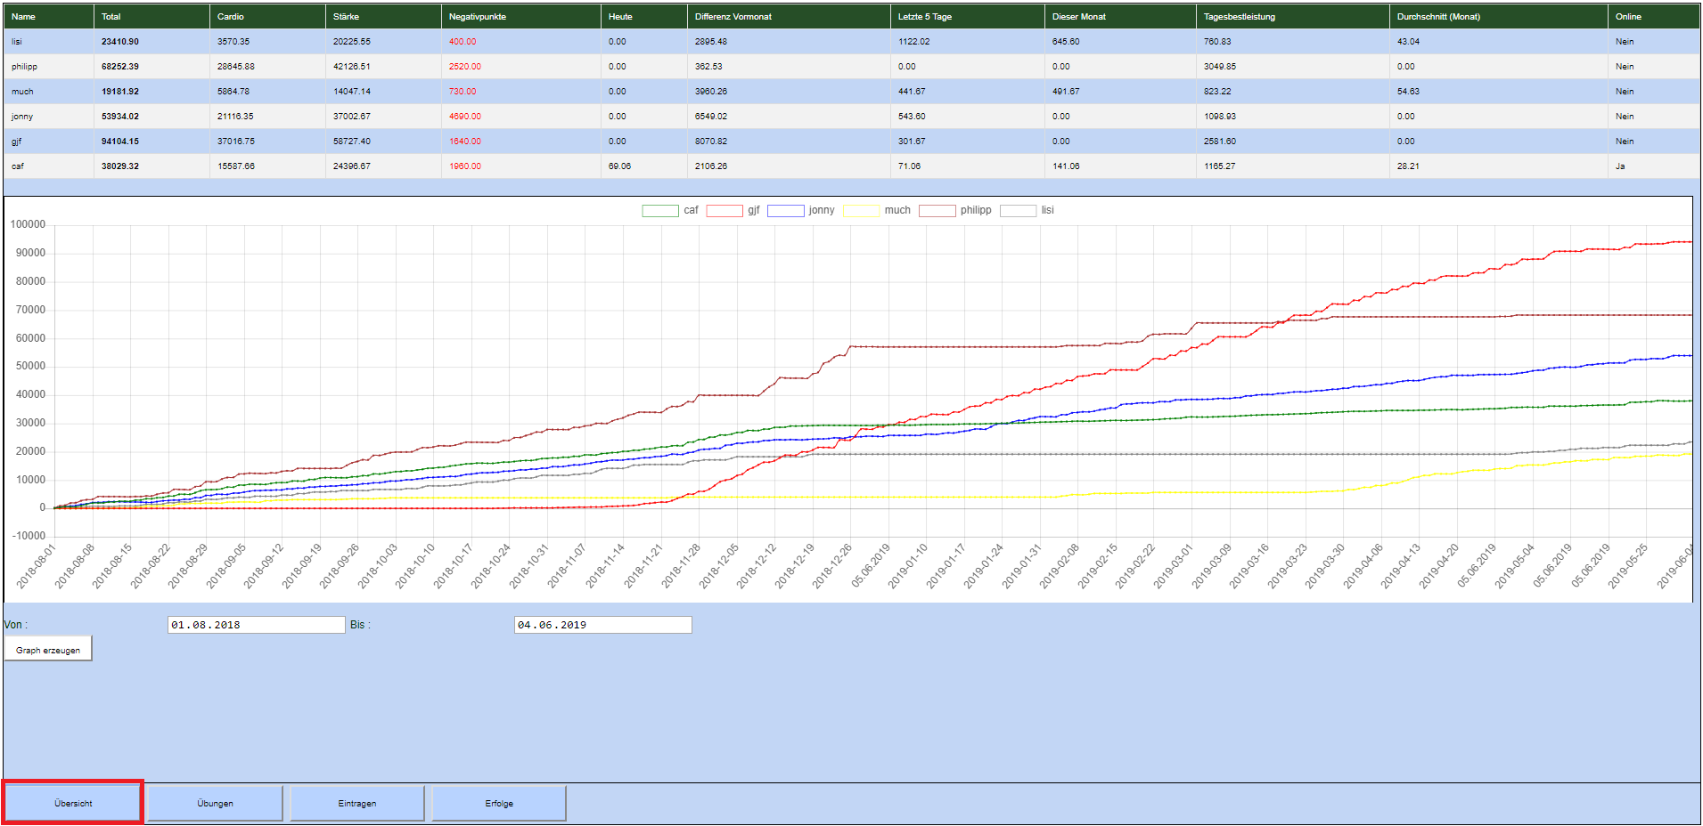

## Tab “Übungen”

Dieser Tab dient nur dazu, neue Übungen hinzuzufügen, alte Übungen zu löschen oder bestehende Übungen zu bearbeiten.

Falls man eine neue Übung erstellen möchte, die Eingabemaske ausfüllen.

Falls man eine bestehende Übung löschen möchte, eine Übung in der Tabelle anklicken und auf „löschen“ drücken

Falls man eine bestehende Übung bearbeiten möchte, eine Übung in der Tabelle anklicken, bearbeiten mithilfe der Eingabemaske und auf „anlegen“ drücken.

### Contents:

Eingabemaske für neue Übungen:

**Name:** Ein sinnvoller Name für eine Übung

**Schwierigkeit (1,10,100):** Wie schwierig ist es diese Übung 1x auszuführen, 10x oder 100x? Dafür sind die drei nebeneinanderliegenden Inputboxen gedacht. Der Faktor der zur Bewertung herangezogen wird ist der Mittelwert der 1,10,100 Eingabe.

**Basisgewicht**: An diesem Gewicht (kg) misst sich jede zukünftige Verwendung der Übung.

**Typ:** Cardio oder Kraft (Wird dann bei den Punkten entsprechen unterteilt!)

Beidseitig: Muss eine Übung beidseitig (z.B. mit jedem Arm einmal) ausgeführt werden um als eine Ausführung zu gelten

**Einheit:** m, km, Wdh etc.

**Ausrüstung:** Nicht relevant, aber vielleicht interessant für den Anwender

**Kommentar:** Sachdienlicher Hinweis wie die Übung durchzuführen ist.

**Button Anlegen:** Schickt die neue/bearbeitete Übung ab.

**Button Löschen:** Löscht eine Übung und alle Punkte, welche damit erwirtschaftet wurden

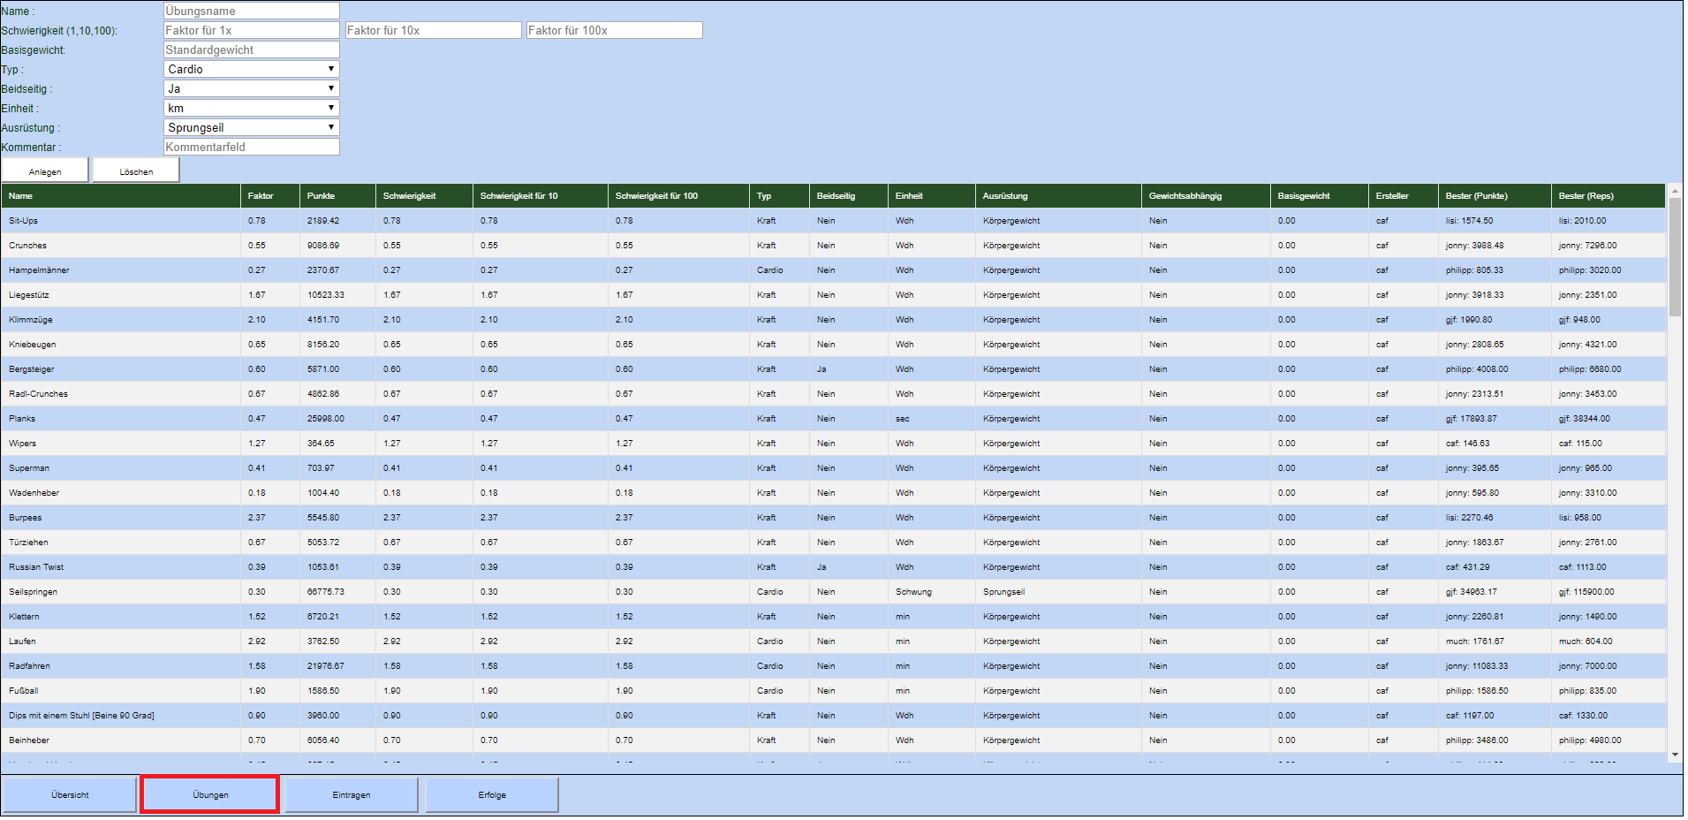

## Tab „Anlegen“

Dieser Tab dient nur dazu, neue Übungen der Sport-History hinzuzufügen. Zudem bietet es einen zusätzliche Überblick über die eigenen Leistungen.

### Contents:

Eingabemaske für eine geschaffte/gemachte/getane Übung als Teil eines Workouts.

**Übung Datum:** Wann wurde die Übung ausgeführt?

**Übung:** Dropdown um die Übung welche gemacht wurde auszuwählen

**Übung Anzahl:** Anzahl an Wiederholungen, km, m, sec etc.

**Übung Gewicht:** Falls Gewichtsübung, das verwendete Gewicht (kg)

**Button Anlegen:** Wenn alles korrekt eingegeben wurde, werden die Daten mit diesem Button zum Server geschickt und der History hinzugefügt

Protip:*Falls bei einer Übung zuviel eingetragen wurde, z.B. 20 Liegestütze zuviel, einfach die gleiche Übung mit -20 nochmal anlegen*

„Historybrowser“ mit dessen Hilfe man vergangene Übungen begutachten kann.

**Name:** Name der Person deren History angezeigt werden soll.

**Von:** Datum von wann die History angezeigt werden soll.

**Bis:** Datum bis wann die History angezeigt werden soll.

**Summe Auswahl:** Summe der derzeitigen Anzeige (ReadOnly)

**Durchschnitt Auswahl:** Mittelwert der derzeitigen Anzeige (ReadOnly)

**Button Update:** Zeigt entsprechend des Datums den Zeitraum der History an

**Checkbox Löschmodus:** Ist diese Checkbox aktiv, wird jeder Eintrag der History der angeklickt wird, gelöscht.

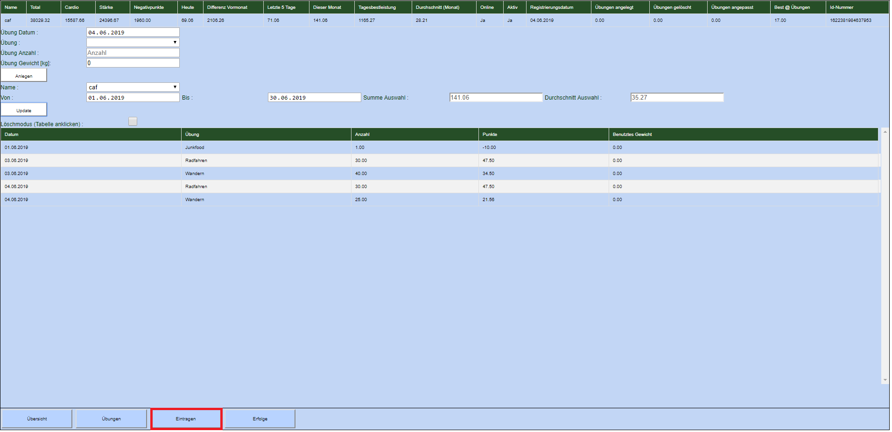

## Classic Knowledge:

Längere Untätigkeit beendet die Verbindung. Ob eine aktive Verbindung besteht weiß man derzeit noch nicht. Falls die Seite nicht reagiert auf einfachste Kommandos, bitte neu laden und erneut versuchen.